Лекція 15
Програмування фону документу та текстових елементів

Ціль: вивчення методів програмування фону документу і текстових елементів та їх використання при обробці графічної інформації

План:
- Параметры фона в CSS
- Параметры текста в CSS
- Примеры

Параметры фона в CSS

Параметр 'background'
Этот параметр предназначен для задания всех свойств фона в одном объявлении.
Примеры:
body {background: url(picture.gif) }

body {background: url(http://www.intuit.ru/speciality/image.gif) repeat scroll }

body {
background: yellow url(http://www.intuit.ru/speciality/image.gif) repeat-x bottom}

Может принимать следующие значения:
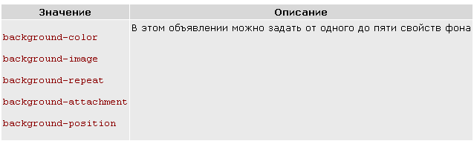

Параметр 'background-attachment' Этот параметр определяет, будет ли фоновое изображение зафиксировано в определенном месте или будет перемещаться вместе со всей страницей.
Может принимать следующие значения:
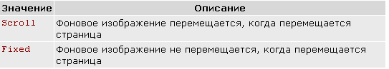
Пример:
body { background-attachment: fixed; background-repeat: repeat }

Параметр 'background-color' Этот параметр задает фоновый цвет элемента.
Может принимать следующие значения:
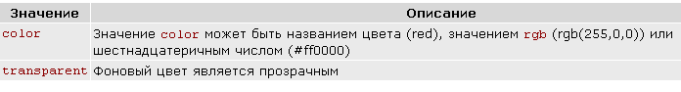
Пример:
h1 { background-color: gray; font-family: arial }

Параметр 'background-image' Данный параметр задает изображение в качестве фона.
Может принимать следующие значения:
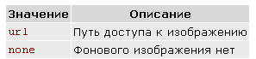

Пример:
Body {
background-image: url(http://www.intuit.ru/speciality/image.gif);
background-repeat: repeat;
background-attachment: fixed }
В тех случаях, когда изображение недоступно, необходимо задать цвет background-color, который будет использован.

Параметр 'background-position'
Этот параметр задает начальное положение фонового изображения.
Может принимать следующие значения:
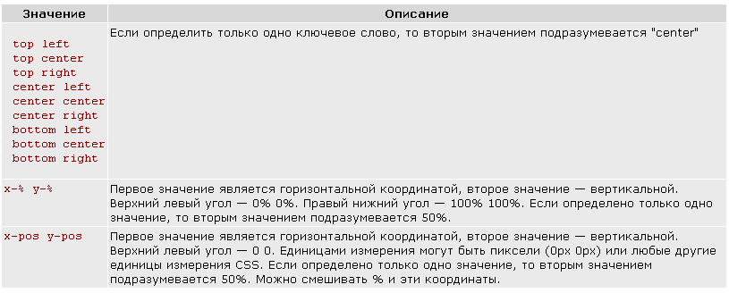

Пример:
body {
background-image: url(http://www.intuit.ru/speciality/image.gif);
background-position: right top;
background-attachment: fixed }

body {
background-image: url(http://www.intuit.ru/speciality/image.gif);
background-repeat: no-repeat;
background-position: 100% 100%;
background-attachment: fixed }

Параметр 'background-repeat'
Этот параметр определяет, каким образом будет повторяться фоновое изображение.
Может принимать следующие значения:
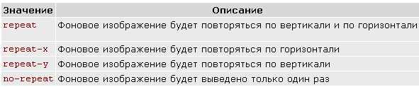
Пример:
body {
background-image: url(http://www.intuit.ru/departament/image.gif);
background-repeat: repeat;
background-attachment: fixed }
Параметры текста в CSS

Параметр 'color' Этот параметр задает цвет текста.
Может принимать следующие значения:
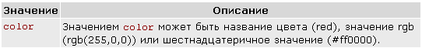
Пример:
h1 { color: green }

Параметр 'direction' Параметр задает направление текста.
Может принимать следующие значения:
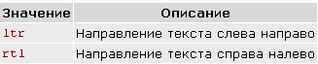

Пример:
p { direction: rtl }

Параметр 'letter-spacing'
Данный параметр увеличивает или уменьшает интервал между символами.
Примечание: допускаются отрицательные значения.
Может принимать следующие значения:
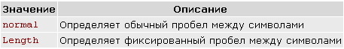
Примеры:
pre { letter-spacing: -2px }
pre { letter-spacing: 20px }

Параметр 'text-align' Этот параметр задает выравнивaние текста в элементе.
Может принимать следующие значения:
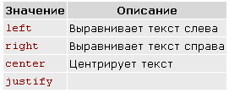
Пример:
h1 {text-align: right }

Параметр 'text-decoration'
Данный параметр задает дополнительное оформление текста.
Примечание: цвет оформления должен быть задан свойством "color".
Может принимать следующие значения:
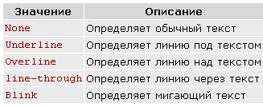
Пример:
h1 { text-decoration: overline }

Примеры
1. Данный пример показывает, как задать фоновый цвет элемента.

<html>
<head>
<style type="text/css">
ul {background-color: rgb(200,10,200)}
ol {background-color: #00FFFF}
li {background-color: transparent}
p {background-color: blue}
</style></head>
<body>
<ul><li>this is ul</li></ul>
<ol><li>this is ol</li></ol>
<p>This is a paragraph</p>
</body>
</html>

2. Данный пример показывает, как задать в качестве фона изображение.
<html>
<head><style type="text/css">
body {background-image:url(http://www.intuit.ru/departament/picture.jpg)}
</style></head>
<body>В документе в качестве фона использовано изображение </body></html>

3. Данный пример показывает, как использовать повторяющееся фоновое изображение.
<html>
<head><style type="text/css">
body {background-image: url(http://www.intuit.ru/departament/picture.jpg);
background-repeat: repeat }
</style></head>
<body> В документе в качестве фона использовано повторяющееся изображение
</body></html>

4. Этот пример показывает, как задать цвет текста.
<html>
<head><style type="text/css">
p {color: green}
ul {color: #dda0dd}
ol {color: rgb(0,0,255)}
</style></head>
<body>
<ul><li>список ul</li></ul>
<ol><li>список ol</li></ol>
<p>это параграф</p>
</body></html>

5. Этот пример показывает, как задать фоновый цвет части текста.
<html>
<head><style type="text/css">
span.back{background-color: gray}
</style></head>
<body>
<p> Данный текст содержит определение, фон которого выделен. <span class="back">Это
определение.</span> </p>
</body></html>

6. Данный пример показывает, как управлять регистром символов в тексте.
<html>
<head></head>
<body>
<pre style="text-transform: uppercase;">Верхний регистр</pre>
<p style="text-transform: lowercase;">Нижний регистр</p>
<pre style="text-transform: capitalize;">первые буквы в словах заглавные</pre>
</body></html>

Контрольные вопросы:
- Какой параметр используется для фиксации фонового рисунка элемента ?
- Какой параметр используется для выравнивания текста?
- Какой параметр используется для изменения интервала между символами?

Домашнее задание: конспект, СР №13

